Муниципальное бюджетное дошкольное образовательное учреждение «Детский сад №7 «Солнышко» им. Д.М. Гармаш»

Дидактическая игра
«Путешествие по родному селу».

Подготовила и провела:
Воспитатель
подготовительной группы
Маринина С.Ю.

Аннотация:
В дошкольном возрасте начинает формироваться чувство патриотизма: любовь и привязанность к Родине, преданность ей, ответственность за нее, желание трудиться на ее благо, беречь и умножать богатства. Любовь к Отчизне начинается с любви к своей малой родине - месту, где родился человек. Знакомясь с родным краем, его достопримечательностями, ребенок учится осознавать себя живущим в определенный временной период и в то же время приобщаться к богатством национальной и мировой культуры. Успешность развития дошкольников при знакомстве с родным краем станет возможной только при условии их активного взаимодействия с окружающим миром эмоционально-практическим путем, то есть через игру, предметную деятельность, общение, труд.
Общеизвестно, что наиболее эффективно решать задачи развития детей дошкольного возраста в контексте специфических дошкольных видов деятельности, преимущественно в игровой форме. Теоретическое и практическое исследование этой проблемы, а также отсутствие в магазинах игр по краеведению, натолкнуло меня на мысль о самостоятельном изготовлении таких игр. Игры направлены не только на развитие представлений о родном городе и крае, но и на развитие речевой активности детей, расширении словарного запаса.
Дидактическая игра «Путешествие по родному селу».
Для детей подготовительной к школе группы.
Цель: Закрепить знания детей о родном селе.
Задачи:
1.Расширять представления детей о зданиях и их назначении.
2. Развивать способность наблюдать, исследовать, делать выводы, обобщать.
3. Закрепить знание детей о цифрах, числах, умение ориентироваться на листе бумаги
4.Закреплять и расширять пространственные представления (слева, справа, перед, за, между, рядом, напротив, посередине и т. д.)
5.Развивать связную монологическую речь.
6.Воспитывать любовь и уважение к родному городу.
Комплектность: Игровое поле (см. фото 1), на которой синим цветом обозначена схема движения, фотографии заведений и учреждений (ближайших к детскому сад)у; карточки с изображением «Шоколада», карточки с «Сюрпризом.; кубик, фишки.
В игре может участвовать как один ребенок, так и подгруппа детей - 3-5 чел.
Предварительная работа:
- Экскурсии на близлежащие улицы. Рассматривание расположенных на ней зданий. Беседа о том, что можно увидеть, открыв дверь заведения, для чего оно предназначено.
- Рассматривание фотоальбома д. Баграмово. Сравнение больших фотографий с маленькими на игровом поле.
- Знакомство с игровым полем.
Игровые правила: Последовательно хода определятся брошенным кубиком, отсчитывается число ходов фишками. Выигравший считается тот, кто первым дошел до финиша.
Игровые действия: Выбрасывание кубика, продвижение фишкой по игровому полю.
Варианты игры:
1 Вариант - «Путешествие» Прежде чем начать игру воспитатель рассматривает фотографии, на которых изображены достопримечательности. Проводится краткая беседа о селе. Затем объясняются правила игры; передвигаться по игровому полю можно только с помощью фишки, каждый раз отсчитывать столько кружков, сколько их указано на кубике, учитывая, что красный круг означает - пропусти ход, розовый – двигайся назад по стрелке, зеленый – вперед по стрелке.
Если игрок попал на кружок с изображением шоколада, ему вручается карточка, и он один раз имеет право не пропускать ход и не двигаться по красной стрелке. Попадая на желтый кружок, игрок должен рассказа об объекте, фото которого расположено рядом с кружком. Попадая на кружок «Сюрприз» игрок должен выполнить задание, написанное на карточке. Победителем будет тот, кто не ошибется, правильно отсчитает фишки и первым доберется до указанного места. (см. фото 2)
2 вариант – «Дополни картинку».
Детям дается задание вместе с родителями прогуляться по ближайшим к детскому саду улицам и найти на них заведения, которые не встречаются в игре.
3 вариант – «Собери мозаику»
Разрезанные фрагменты фотографий зданий, которые встречаются в игре перемешиваются, детям предстоит правильно собрать изображение и объяснить где оно находится и для чего предназначено. (см фото 3, 4,5)

Фото 1

Фото 2
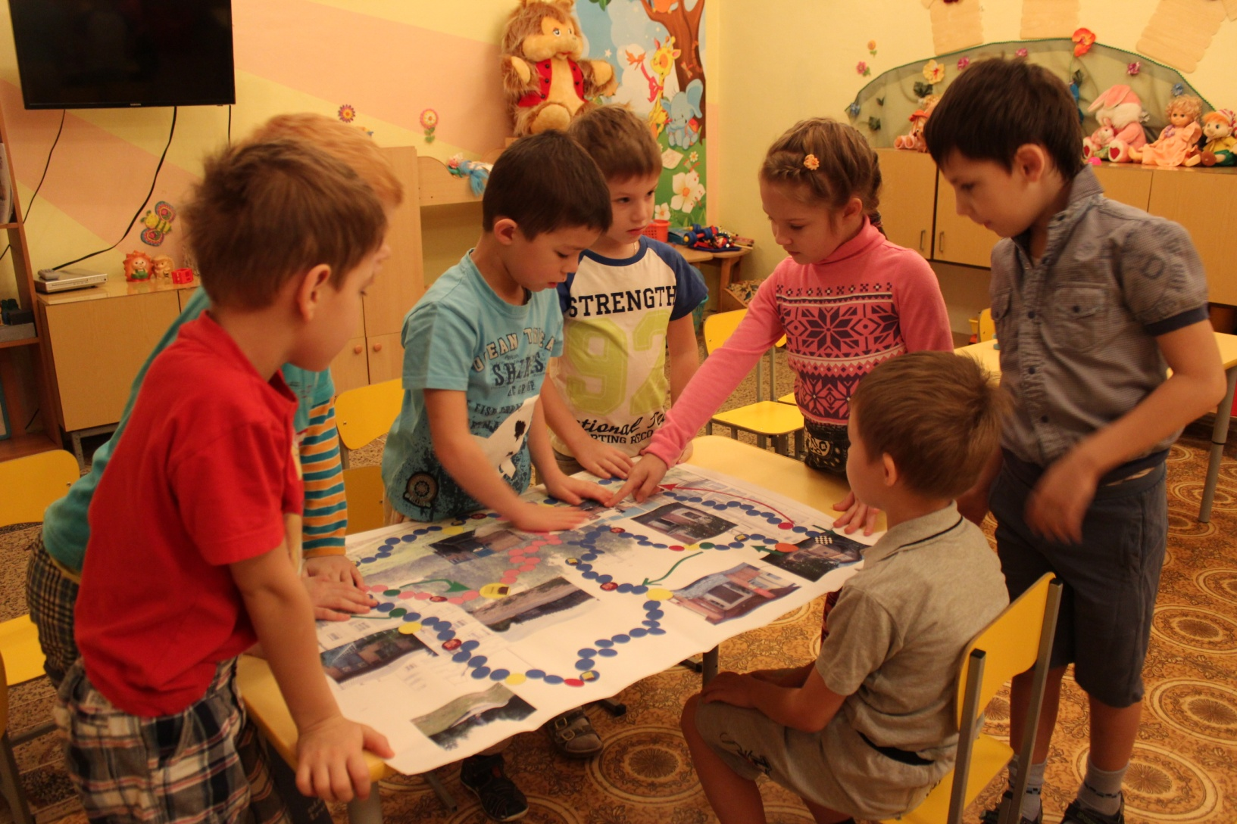

Фото 3
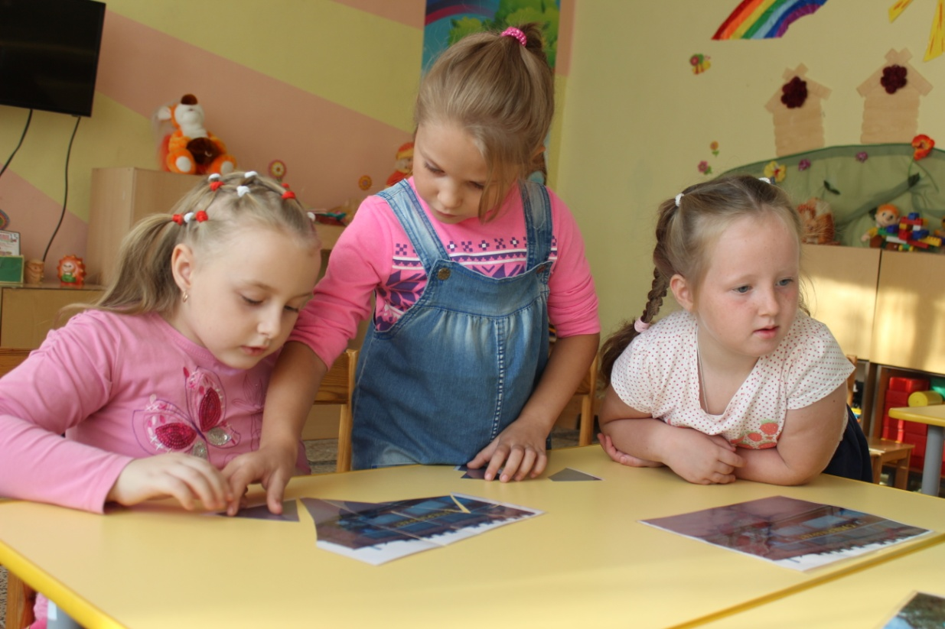

Фото 4
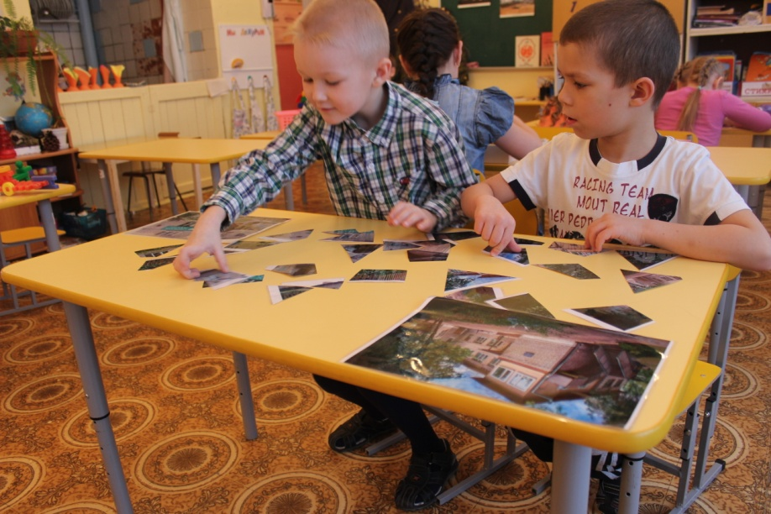

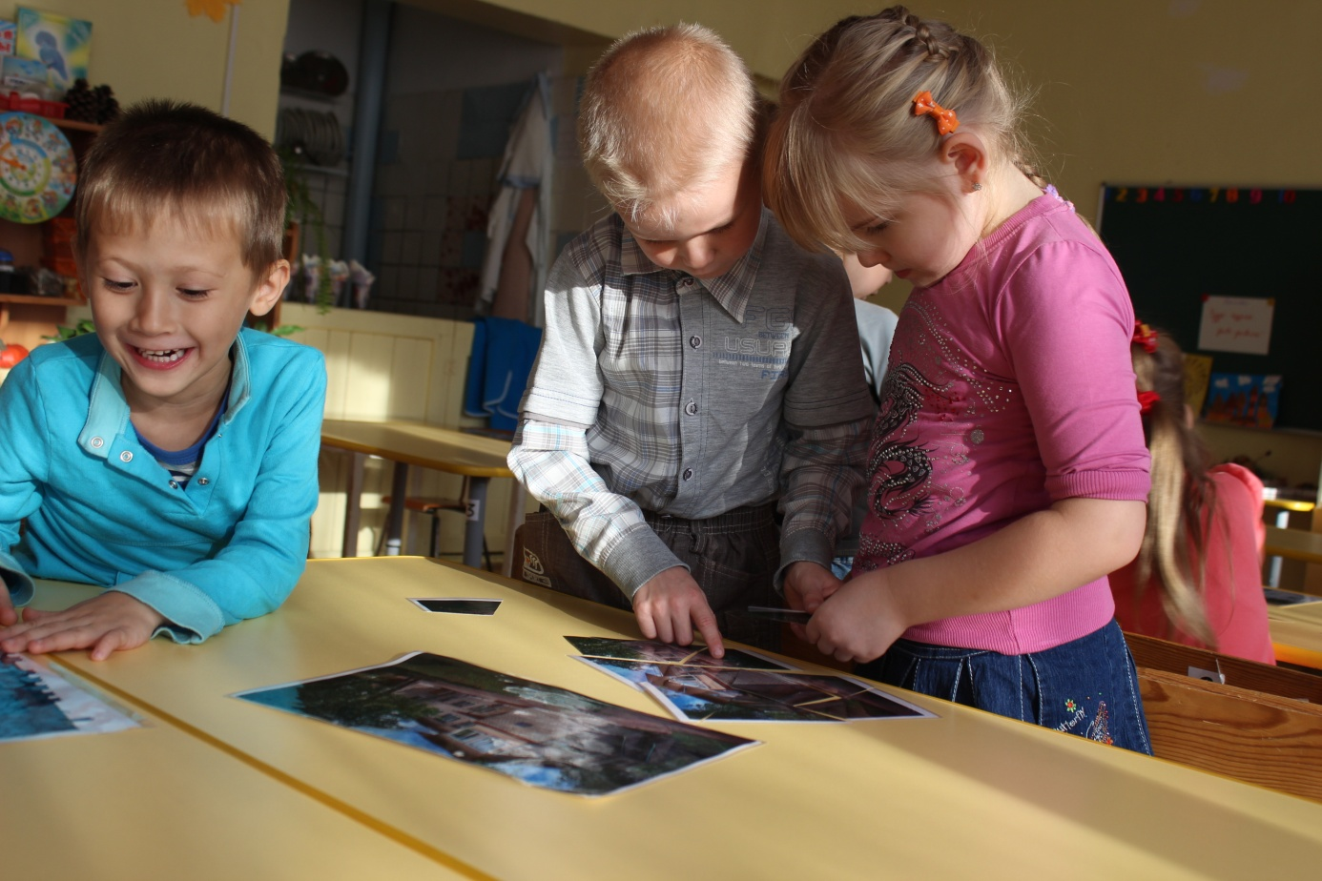
Фото 5

